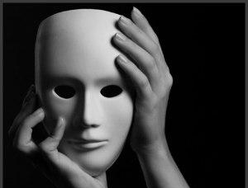
Весь мир — театр.
В нем женщины, мужчины — все актеры.
У них свои есть выходы, уходы,
И каждый не одну играет роль.

В.Шекспир
Монолог Жака из комедии "Как вам это понравится"

Правду говорил Шекспир о том, что "вся жизнь театр, а люди в нём актёры". Но, не лучше ли.... не играть (чтобы не заиграться), а быть искренним и просто жить, оставаясь самим собой? Каковы Ваши жизненные сценарии, чьи они, каковы Ваши роли и можно ли самому быть автором своей жизни?
Премьера! Занавес! Сегодня на сцене - Ваша жизнь… Приглашаем Вас принять участие в психологическом тренинге: «Моя жизнь – театр?»

